Création d'une présentation multimédia
LeÇon 8

À la fin de cette leçon, vous serez à même d'effectuer les tâches suivantes :
- insérer des sons dans une présentation ;
- insérer des films dans une présentation ;
- activer des sons ou visualiser des films dans un diaporama ;
- définir le minutage des diapositives ;
- enregistrer une narration dans un diaporama ;
- créer une présentation qui s'auto-exécute.
Microsoft® PowerPoint® vous permet de transformer un diaporama en une présentation multimédia à exécution automatique en y ajoutant des sons et des films, en créant des liens à d'autres diapositives et en définissant le minutage des diapositives. Vous pouvez définir PowerPoint afin qu'il active les sons et visualise les films automatiquement ou bien choisir de les exécuter manuellement.
En tant que vice-président des ventes pour Contoso Ltd, vous travaillez actuellement sur une présentation de la société. Après avoir ajouté des transitions et des animations aux diapositives, vous décidez d'y ajouter des sons et des films, de définir leur minutage et de visionner la présentation.
Dans cette leçon, vous allez apprendre à insérer un son et un film dans une présentation, exécuter des sons et des films dans un diaporama, ajouter des minutages aux diapositives, enregistrer une narration et définir une présentation qui s'auto-exécute.
Pour tous les exercices de cette leçon, utilisez le fichier 08 PPT Lesson du dossier Lesson08 situé dans le dossier Practice de votre disque dur.
1 Si nécessaire, démarrez Microsoft PowerPoint.
2 Dans la barre d'outils Standard, cliquez sur le bouton Ouvrir.
3 Accédez au dossier Lesson08 dans le dossier Practice, puis ouvrez le fichier 08 PPT Lesson.
4 Dans le menu Fichier, cliquez sur Enregistrer sous, tapez Prés. Société Contoso 08 dans le champ Nom de fichier, puis cliquez sur Enregistrer.

Insertion de sons dans une présentation
Avec Microsoft PowerPoint, vous pouvez rendre une présentation plus attrayante en y ajoutant des sons à activer au cours d'une présentation ou censés agrémenter les transitions entre vos diapositives. Vous pouvez insérer des sons à partir de la Bibliothèque multimédia de Microsoft ou depuis un fichier en double-cliquant sur l'espace réservé d'un clip multimédia ou en sélectionnant la commande Films et sons dans le menu Insertion. Pour activer des sons, vous devez disposer du matériel audio nécessaire (par exemple, une carte audio et des haut-parleurs) sur votre ordinateur. Pour activer un son, double-cliquez sur l'icône audio dans le volet Diapositives en mode Normal.
PowerPoint insère les sons en tant qu'objets que vous pouvez changer et retoucher par la suite. Après avoir inséré un objet son, vous pouvez changer son mode d'exécution en modifiant les options de lecture.
Dans cet exercice, vous allez ajouter un son à une transition et insérer un son dans une diapositive.
1 Assurez-vous que la diapositive 1 apparaît dans le volet Diapositives, puis dans le menu Diaporama, cliquez sur Transition.
Le volet Office Transition s'affiche.
2 Cliquez sur la flèche vers le bas sous Son, puis cliquez sur Acclamation.
Conseil
Pour vous procurer d'autres sons, cliquez sur Autre son dans la liste Son. Dans la boîte de dialogue Ajouter un son, entrez l'emplacement du fichier audio à ajouter.
PowerPoint applique le son à la première diapositive.
3 Cliquez sur le bouton Diaporama.
Le son est exécuté pendant la transition de la première diapositive.
4 Appuyez sur la touche Échap.
5 Faites glisser la case de défilement jusqu'à la diapositive 10.
6 Dans le menu Insertion, pointez sur Films et sons, puis cliquez sur Son de la Bibliothèque multimédia.
Le volet Office Insérer une image clipart apparaît et dévoile un choix varié de sons.
7 Dans le volet Office Insérer une image clipart, faites défiler la liste Résultats, puis cliquez sur le son recherché.
Conseil
Si le son que vous recherchez est introuvable, pointez sur Films et sons dans le menu Insertion, cliquez sur À partir d'un fichier audio, accédez
au dossier Lesson08
situé dans le dossier Practice, puis double-cliquez sur le fichier Thrash.wav.
Vous pouvez visualiser un aperçu du son en cliquant sur sa flèche vers le bas, puis en sélectionnant Aperçu et propriétés.
Un message apparaît et vous demande si vous souhaitez lire le son automatiquement dans le diaporama.
8 Cliquez sur Oui.
Une petite icône audio apparaît au milieu de la diapositive. La taille de l'icône est petite mais vous pouvez l'agrandir pour mieux y accéder en faisant glisser l'une des poignées de redimensionnement.
Conseil
Si vous disposez d'une connexion Internet, cliquez sur le bouton Bibliothèque multimédia en ligne dans le volet Office Insérer une image clipart pour ouvrir votre navigateur, puis allez sur le site Web de la Bibliothèque multimédia en ligne de Microsoft pour connaître les centaines d'images clipart, de photos, de sons et de films qu'il recèle.
9 Faites glisser l'icône audio vers l'angle inférieur droit de la diapositive.
10 Double-cliquez sur l'icône audio.
Le son est activé.
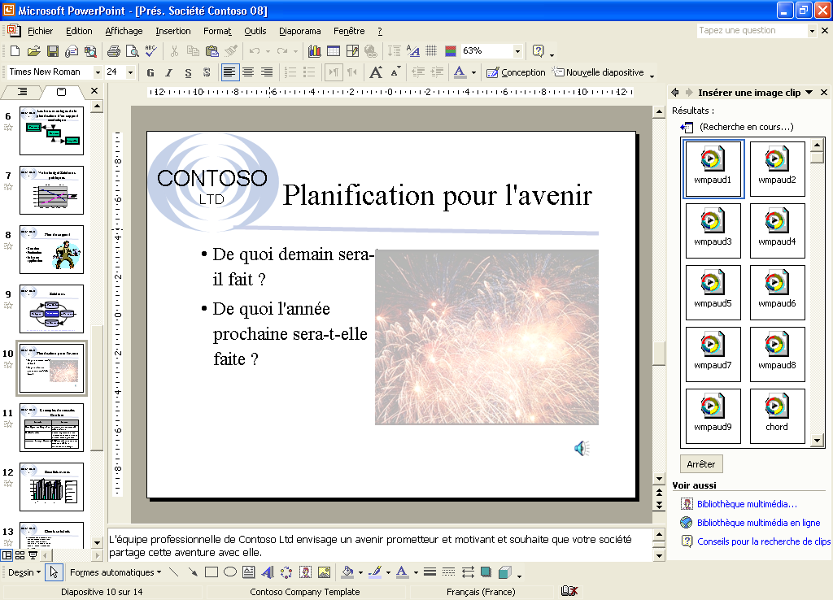

Insertion de films dans une présentation
Microsoft PowerPoint vous permet également de visualiser des films au cours d'une présentation. Les films fonctionnent de la même manière que les sons. Vous pouvez insérer des films à partir de la Bibliothèque multimédia de Microsoft ou depuis un fichier en double-cliquant sur l'espace réservé d'un clip multimédia ou en sélectionnant la commande Films et sons dans le menu Insertion. Pour visualiser un film, double-cliquez sur l'objet vidéo. Pour suspendre la lecture du film, cliquez de nouveau sur l'objet vidéo.
PowerPoint insère les films en tant qu'objets que vous pouvez changer et retoucher par la suite. Après avoir inséré un film, vous pouvez changer son mode de lecture en modifiant les options du film et les effets d'animation personnalisés.
Dans cet exercice, vous allez insérer et visualiser un film, puis modifier ses paramètres de lecture.
1 Faites glisser la case de défilement jusqu'à la diapositive 13.
2 Dans le menu Insertion, pointez sur Films et sons, puis cliquez sur Film de la Bibliothèque multimédia.
Le volet Office Insérer une image clipart apparaît et dévoile un choix varié de clips vidéo.
Conseil
La plupart des films intégrés à la Bibliothèque multimédia sont en fait des images animées, également appelées « fichiers GIF animés ». Tout comme les films, les fichiers GIF animés offrent une valeur ajoutée à votre présentation mais la manière dont vous les modifiez ressemble davantage à la méthode utilisée pour modifier une image insérée, plutôt qu'un film inséré.
3 Dans le volet Office Insérer une image clipart, faites défiler la liste Résultats, puis cliquez sur un clip vidéo professionnel adapté représentant une flèche touchant sa cible.
Si le type de film que vous recherchez est introuvable, essayez de cliquer sur le bouton Modifier et spécifiez un mot-clé, tel que flèche.
Ou bien, pointez sur Films
et sons dans le menu Insertion, cliquez sur Film
en provenance d'un fichier, accÚdez au dossier Lesson08 du dossier Practice, puis double-cliquez sur le fichier Arrowhit.avi.
4 Si besoin est, cliquez sur Non si un message d'alerte vous demande si vous souhaitez visualiser le film dans le diaporama.
Le film apparaît sur la diapositive.
5 Faites glisser le film vers la zone vide à droite de la diapositive et agrandissez le clip, si nécessaire.
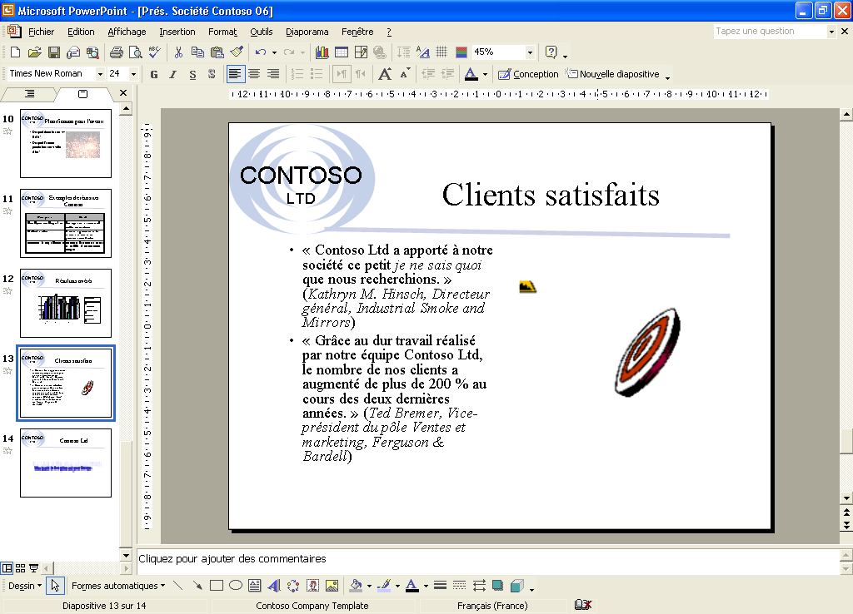
6 Cliquez sur le bouton Fermer dans le volet Office Insérer une image clipart pour fermer ce dernier.

Activation de sons ou visualisation de films dans un diaporama
Après avoir inséré un objet son ou vidéo, vous pouvez changer son mode de lecture en modifiant les paramètres des animations ou des actions. Vous pouvez régler les paramètres d'exécution afin que PowerPoint se conforme aux paramètres de lecture définis dans la boîte de dialogue Options du film au moment de visualiser le film. De même, vous pouvez modifier les paramètres des actions et visualiser un film ou activer un son en plaçant la souris sur l'objet, au lieu de cliquer dessus. Enfin, vous pouvez modifier l'ordre de l'animation pour visualiser le film avant ou en même temps que PowerPoint anime le texte.
Dans cet exercice, vous allez modifier les paramètres d'exécution et les paramètres des actions pour valider la lecture en mode Diaporama.
1 Dans l'onglet Diapositives, cliquez sur la diapositive 2.
2 Cliquez avec le bouton droit sur l'objet vidéo, puis cliquez sur Modifier Objet vidéo.
La boîte de dialogue Options du film apparaît et dévoile les options de lecture et la durée de visualisation totale du film.
3 Activez la case à cocher En boucle jusqu'à l'arrêt.
Lors de la lecture de l'objet vidéo, la visualisation du clip multimédia continue ainsi jusqu'à ce que vous l'arrêtiez.
4 Cliquez sur OK pour fermer la boîte de dialogue Options du film.
5 De nouveau, cliquez avec le bouton droit sur l'objet vidéo, puis sélectionnez Personnaliser l'animation dans le menu contextuel.
Le volet Office Personnaliser l'animation apparaît.
6 Dans le volet Office Personnaliser l'animation, cliquez successivement sur Ajouter un effet, sur Ouverture, puis sur Dissolution interne.
Pour être en harmonie
avec les autres objets de
la diapositive, vous devez définir l'objet vidéo à animer sur la diapositive lors d'un diaporama.
L'objet vidéo apparaît dans la liste Ordre de l'animation.
7 Cliquez sur la flèche vers le bas de l'option Début, puis cliquez sur Avec la précédente.
8 Tout en gardant l'objet vidéo sélectionné, cliquez successivement sur Ajouter un effet, sur Actions de séquence vidéo, puis sur Lecture.
9 Cliquez sur la flèche vers le bas de l'option Début, puis cliquez sur Après la précédente.
10 Cliquez sur l'élément Texte 2 dans la liste Ordre de l'animation, puis une fois sur la flèche vers le haut en regard de l'option Réorganiser en bas du volet Office Personnaliser l'animation.
L'élément textuel apparaît alors en premier dans la liste.
11 Cliquez sur le premier élément Cogs.avi dans la liste Ordre de l'animation, puis une fois sur la flèche vers le haut en regard de l'option Réorganiser.
12 Cliquez sur le deuxième élément Cogs.avi, puis une fois sur la flèche vers le haut en regard de l'option Réorganiser.
Les objets vidéo apparaissent désormais sous l'élément textuel, comme le montre l'illustration ci-dessous.
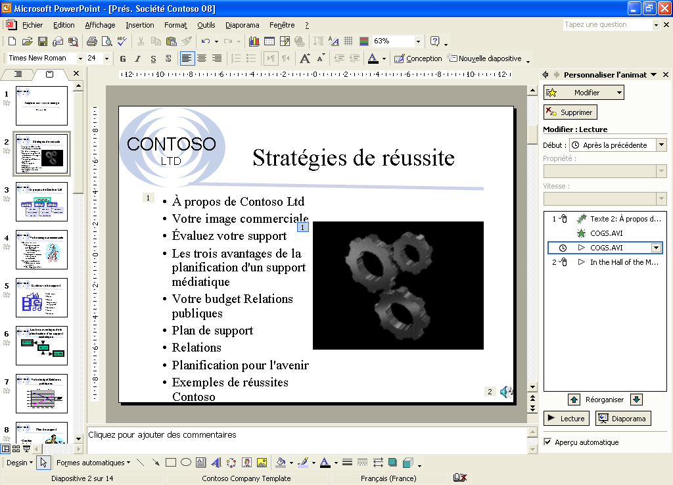
13 Cliquez sur l'icône audio de la diapositive 2 pour sélectionner l'objet.
14 Dans le menu Diaporama, cliquez sur Paramètres des actions.
La boîte de dialogue Paramètres des actions apparaît.
15 Cliquez sur l'onglet Pointer avec la souris, puis sélectionnez l'option Action OLE.
L'option Lecture apparaît dans la liste.
16 Cliquez sur OK, puis sur le bouton Diaporama.
17 Placez le pointeur sur l'icône audio pour activer le son, puis cliquez sur la souris pour parcourir une à une les animations
de la diapositive.
18 Appuyez sur la touche Échap pour arrêter le son et le film, puis de nouveau sur la même touche pour arrêter le diaporama.

Définition du minutage des diapositives
Le minutage désigne la durée d'apparition d'une diapositive à l'écran. Tout comme les transitions, vous pouvez définir un minutage pour une diapositive ou un groupe de diapositives en fonction du nombre de diapositives sélectionnées au moment d'appliquer le minutage.
Deux méthodes vous permettent de passer d'une diapositive à une autre au sein du diaporama : la méthode automatique que vous définissez avec le minutage ou la méthode manuelle appliquée à l'aide de la souris. La fonctionnalité combinant les notions automatisme et minutage permet au diaporama de valider automatiquement le passage d'une diapositive à une autre. Chaque diapositive reste affichée à l'écran pendant la durée définie au préalable par vos soins. La fonctionnalité alliant clic et minutage permet de passer manuellement d'une diapositive à une autre au sein du diaporama.
Dans cet exercice, vous allez appliquer des minutages en mode Trieuse de diapositives.
1 Cliquez sur le bouton Mode Trieuse de diapositives.
2 Cliquez sur Transition dans la barre d'outils Trieuse de diapositives ou sur Transition dans le menu Diaporama.
Le volet Office Transition s'affiche.
3 Dans la zone Passer à la diapositive suivante, activez la case à cocher Automatiquement après, cliquez deux fois sur la flèche vers le haut pour afficher 00:02.
Les deux cases à cocher de la section Passer à la diapositive suivante étant activées, les diapositives changent toutes les deux secondes ou dès que vous cliquez sur la souris.
Conseil
En mode Diaporama, un clic sur la souris valide toujours le passage à une autre diapositive, même si le délai précisé dans le volet Office Transition n'est pas écoulé. Inversement, si vous maintenez le bouton de la souris enfoncé, une transition dont vous avez fixé la durée n'est pas validée tant que vous ne relâchez pas le bouton de la souris, même si le délai défini est écoulé.
4 Cliquez sur Appliquer à toutes les diapositives.
La sélection de la diapositive importe peu lorsque vous cliquez sur Appliquer à
toutes les diapositives.
PowerPoint applique les paramètres de transition actuels, y compris le nouveau minutage, à l'ensemble des diapositives et affiche le délai 00:02 sous chaque diapositive en mode Trieuse de diapositives.
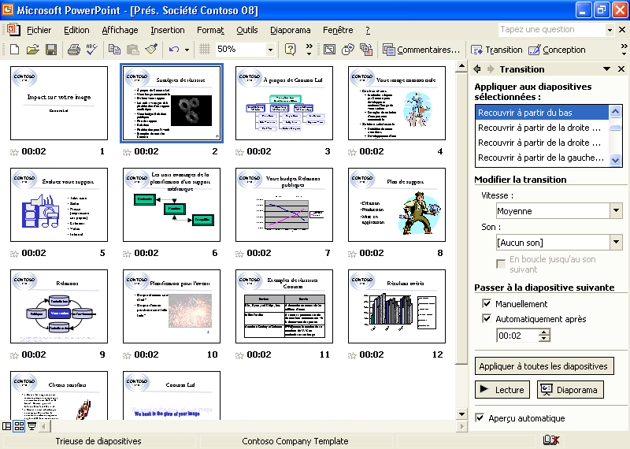
5 Si besoin est, faites glisser la case de défilement vers le haut, puis cliquez sur la diapositive 1.
6 Cliquez sur le bouton Diaporama.
PowerPoint lance le diaporama dans la fenêtre de la présentation et utilise le minutage que vous avez défini dans le volet Office Transition.
Conseil
L'application d'animations à plusieurs diapositives peut avoir un impact sur la durée de conservation de la diapositive à l'écran lors d'un diaporama. Les minutages sont répartis de manière égale dans les animations de chaque diapositive et vous devrez peut-être régler le minutage en vue d'adapter la visualisation des éléments animés.

Enregistrement d'une narration dans un diaporama
Vous pouvez ajouter une narration audio ou un son à un diaporama lorsque vous créez un diaporama à l'attention de personnes ne pouvant pas assister à une présentation ou lors d'une réunion afin que les présentateurs puissent la passer en revue ultérieurement et prendre connaissance des commentaires exprimés lors de la présentation. Pour être en mesure d'enregistrer une narration, votre ordinateur doit être équipé d'une carte audio et d'un microphone. Vous pouvez enregistrer une narration avant d'exécuter un diaporama ou au cours d'une présentation en y ajoutant des commentaires de l'auditoire. Vous pouvez à tout moment suspendre ou arrêter la narration lors de son enregistrement. Tout comme n'importe quel objet PowerPoint, vous pouvez supprimer une narration audio.
Si aucun matériel d'enregistrement et de lecture audio n'est installé sur votre ordinateur, la commande Enregistrer un son du sous-menu Films et sons (menu Insertion) et la commande Enregistrer la narration du menu Diaporama apparaissent en grisé. Si tel est le cas, ignorez cette section.
Pour vous permettre d'enregistrer et de lire une narration dans un diaporama, votre ordinateur doit être muni d'une carte audio ou d'un dispositif audio interne, d'un microphone et de haut-parleurs.
Dans cet exercice, vous allez enregistrer un son ou un commentaire dans une seule diapositive, supprimer ce son ou commentaire, puis enregistrer une narration audio au cours de la présentation.
1 Double-cliquez sur la diapositive 1 pour passer en mode Normal.
2 Dans le menu Insertion, pointez sur Films et sons, puis cliquez sur Enregistrer un son.
La boîte de dialogue Enregistrer un son illustrée ci-dessous s'affiche.
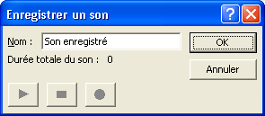
3 Sélectionnez le texte dans la zone Nom, puis tapez Diapositive 1 Bienvenue.
4 Cliquez sur le bouton Enregistrer, puis ajoutez le texte « Bienvenue chez Contoso Ltd, votre expert avéré en relations publiques ! ».
5 Cliquez successivement sur le bouton Arrêter, sur le bouton Lecture, puis sur OK.
Une icône audio apparaît sur la diapositive.
6 Cliquez sur l'icône audio, puis appuyez sur la touche Suppr.
L'enregistrement audio de la diapositive 1 est supprimé.
7 Dans le menu Diaporama, cliquez sur Enregistrer la narration.
La boîte de dialogue Enregistrer la narration apparaît et dévoile la quantité d'espace disque libre et la durée (en minutes) d'enregistrement possible, comme le montre l'illustration ci-dessous.
Vous pouvez suspendre ou arrêter une narration audio lors de l'enregistrement.
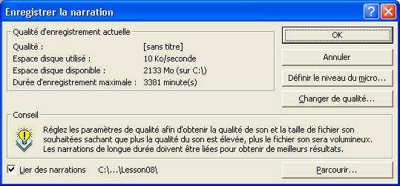
Important
Deux méthodes vous permettent d'insérer une narration dans des diapositives. Vous pouvez incorporer la narration pour ajouter des objets son à la présentation (augmentant ainsi la taille du fichier) ou la lier afin de stocker les objets son dans des fichiers distincts. Pour insérer la narration dans des diapositives en tant qu'objet incorporé et lancer l'enregistrement, cliquez sur OK. Pour insérer la narration en tant qu'objet lié, activez la case à cocher Lier des narrations, puis cliquez sur OK pour lancer l'enregistrement. Notez que, lors de l'enregistrement, vous n'entendrez pas les autres sons que vous avez insérés dans le diaporama.
8 Cliquez sur OK.
9 Utilisez le minutage vérifié ou cliquez pour passer d'une diapositive à la suivante et ajouter une narration audio (votre propre explication des diapositives) à mesure que vous avancez.
10 Cliquez avec le bouton droit à un endroit quelconque de l'écran, puis cliquez sur Interrompre la narration.
La narration audio est suspendue au beau milieu de l'enregistrement.
11 Cliquez avec le bouton droit à un endroit quelconque de l'écran, puis cliquez sur Reprendre la narration.
L'enregistrement de la narration audio reprend son cours et vous permet d'avancer dans votre diaporama en y ajoutant la narration. Un message apparaît à l'issue du diaporama et vous demande si vous souhaitez enregistrer le nouveau minutage avec la narration.
12 Cliquez sur Enregistrer.
Une icône audio apparaît dans l'angle inférieur droit de chaque diapositive enrichie d'une narration.
Conseil
Pour afficher une présentation avec une narration sur un ordinateur dénué de tout matériel audio, cliquez sur Paramètres du diaporama dans le menu Diaporama, puis activez la case à cocher Diaporama sans narration pour éviter tout problème lors de la présentation.
13 Cliquez sur le bouton Diaporama.
La narration est lue au cours du diaporama.

Création d'une présentation qui s'auto-exécute
Les diaporamas à exécution automatique constituent une solution idéale si
vous souhaitez transmettre des informations sans que personne n'ait à lancer le diaporama. Vous pouvez définir une présentation en vue de la publier sur une borne sans surveillance au cours d'un salon professionnel ou la déposer sur l'intranet de votre entreprise et la mettre à la libre disposition de l'utilisateur. Un diaporama qui s'auto-exécute a pour effet de désactiver tous les outils de navigation, à l'exception des boutons d'actions et d'autres paramètres relatifs aux actions à la disposition de l'utilisateur.
Dans cet exercice, vous allez définir un diaporama à exécution automatique.
1 Dans le menu Diaporama, cliquez sur Paramètres du diaporama.
La boîte de dialogue Paramètres du diaporama apparaît.
2 Activez la case à cocher Visionné sur une borne (plein écran).
Lorsque vous sélectionnez cette option, la case à cocher Exécuter en continu jusqu'à ÉCHAP est activée et mise en grisé. Si vous avez enregistré le son de la narration, ce son est lu sauf si vous décidez de le désactiver.
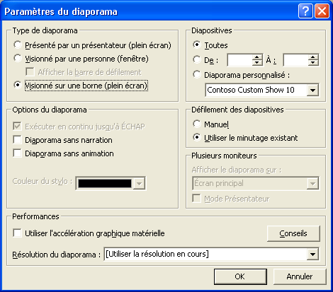
3 Cliquez sur OK.
4 En mode Trieuse de diapositives, cliquez sur l'icône de la diapositive 13, puis sur le bouton Diaporama.
Le diaporama exécute la présentation en boucle et utilise les délais que vous avez définis lors de la section précédente. Les transitions définies au cours de la leçon précédente restent inchangées.
5 Appuyez sur la touche Échap.
Conseil
En principe, vous ouvrez une présentation dans PowerPoint et cliquez sur le bouton Diaporama pour lancer un diaporama. Vous pouvez passer outre cette formalité en enregistrant une présentation en tant que Diaporama PowerPoint à lancer directement lors de l'ouverture d'un diaporama. Ouvrez la présentation que vous souhaitez enregistrer en tant que diaporama PowerPoint, cliquez successivement sur la commande Enregistrer sous du menu Fichier, sur la flèche vers le bas de la zone Type de fichier, sur Diaporama PowerPoint, puis sur Enregistrer.

Synthèse de la leçon
Au cours de cette leçon, vous avez appris à insérer des sons et des films dans une présentation, activer des sons et visualiser des films dans un diaporama, ajouter des minutages aux diapositives, enregistrer une narration et définir une présentation qui s'auto-exécute.
Si vous envisagez de passer à la leçon suivante, enregistrez et fermez la présentation :
1 Cliquez sur le bouton Enregistrer de la barre d'outils Standard.
PowerPoint enregistre les modifications apportées à la présentation.
2 Dans le menu Fichier, cliquez sur Fermer.
PowerPoint ferme la présentation.
Si vous ne voulez pas continuer les leçons, enregistrez et quittez PowerPoint :
1 Cliquez sur le bouton Enregistrer de la barre d'outils Standard.
PowerPoint enregistre les modifications apportées à la présentation.
2 Cliquez sur le bouton Fermer dans l'angle supérieur droit de la fenêtre PowerPoint.
PowerPoint ferme la présentation et le programme.

Questionnaire rapide
1 Comment insérez-vous un son à partir de la Bibliothèque multimédia ?
2 Comment utilisez-vous un minutage et la souris pour passer d'une diapositive à une autre dans le diaporama ?
3 Comment supprimez-vous un objet son dans une diapositive ?
4 Comment enregistrez-vous un commentaire sur une seule diapositive ?
5 Comment définissez-vous un diaporama à exécuter en boucle ?

Rassemblement des connaissances
Exercice 1 : Ouvrez le fichier Prés. Contoso 08 dans le dossier Lesson08, lui-même disponible dans le dossier Practice. Modifiez le son des transitions entre les diapositives, fixez le minutage de toutes les diapositives à 4 secondes, définissez le minutage à vérifier, lancez le diaporama, puis enregistrez et fermez la présentation.
Exercice 2 : Ouvrez le fichier Prés. Contoso 08 dans le dossier Lesson08,
lui-même disponible dans le dossier Practice. Supprimez le graphique de la diapositive 5, insérez un film ou un son à partir de la Bibliothèque multimédia de Microsoft en rapport au contenu de la diapositive, modifiez les paramètres des animations à exécuter au cours d'un diaporama, créez une présentation qui s'auto-exécute, lancez le diaporama, puis enregistrez et fermez la présentation.
Exercice 3 : Ouvrez la présentation 08 Marx du dossier Lesson08 stocké dans le dossier Practice Enregistrez la présentation sous 08 Marx dans le dossier Lesson08. Si possible, enregistrez un message automatique de bienvenue à l'attention des employés de Marx and Fellows pour les accueillir au sein de la cafétéria cinq étoiles mise à leur disposition. Affichez la diapositive 6 et insérez-y une image animée à rechercher dans la Bibliothèque multimédia à l'aide du mot clé café. Définissez l'exécution automatique du diaporama. Enregistrez vos modifications et fermez la présentation.

